[牛乳腺上皮细胞研究遭质疑：实验图像重复引发争议](https://mp.weixin.qq.com/s?__biz=MzAwNzc1NjU0Ng==&mid=2648112118&idx=1&sn=e2e4cd2df1fda9386b79a7fe0219c6dd&chksm=8219ac3cf3b2a8553fb26ac516cf66b8d5e5da5f05ddac4df4f0554b47fc721bff88324be4ec&scene=126&sessionid=1743524563)

科研正气[科研正气](javascript:void(0);)2025-04-01 19:13:00四川

近日，一项发表于《Scientific Reports》期刊的研究因实验图像问题引发了学术质疑。这篇题为《VPS28通过泛素化调控牛乳腺上皮细胞甘油三酯合成》（“VPS28 regulates triglyceride synthesis via ubiquitination in bovine mammary epithelial cells”）的论文，主要探讨了VPS28蛋白在牛乳腺上皮细胞中的作用。然而，因图像重复问题，该研究的可信度受到了质疑。

**论文信息**

第一作者：Lily Liu（西南林业大学生物与食品工程学院）

通讯作者：Lily Liu（西南林业大学生物与食品工程学院）

通讯作者：Jinhai Wang（山东农业大学动物科技学院）

第一单位：西南林业大学生物与食品工程学院

合作单位：山东农业大学动物科技学院

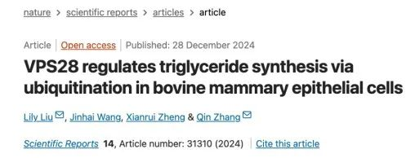

**质疑内容**

2025年3月，评论人Sholto David在在线平台上指出，该研究的实验数据中存在多处图像重复问题，并详细列举了以下两点：

1. 图6和图7的图像重复

Sholto David表示，这两张图像在不同实验条件下呈现出“出乎意料的相似性”，并通过添加红色标记对问题区域进行了标注。他直言：“这些图像应该反映不同实验条件的结果，但它们看起来几乎完全一致。请作者检查并回应。”

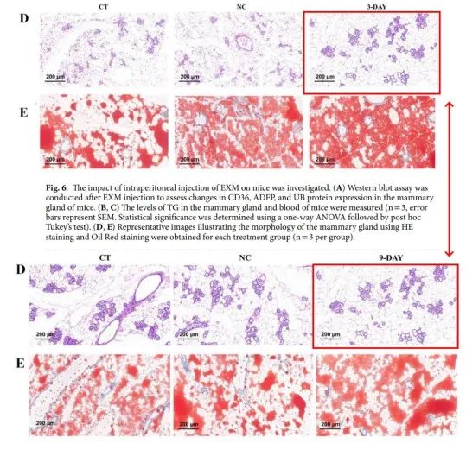

__参考链接

__

https://pubpeer.com/publications/818E16B36AEDE3B0C56B7885CA2BE7#2

**免责声明**

本公众号转载的信息来源于 PubPeer、Pubmed及相关期刊，涉及的人名、单位均为音译。对于文章内容的真实性、完整性及及时性，本公众号不作任何保证或承诺，内容仅供读者参考。

如任何单位或个人认为本内容可能涉嫌侵犯其合法权益，请及时向我们提交书面权利通知及详细侵权情况，我们将依法尽快移除相关涉嫌侵权的内容。

若您有任何建议，欢迎随时与客服联系。

**第三方客服QQ账号：3970604145**

 ☆